Познавательный час «Дикие и домашние — все такие важные», посвящённый Всемирному дню животных.
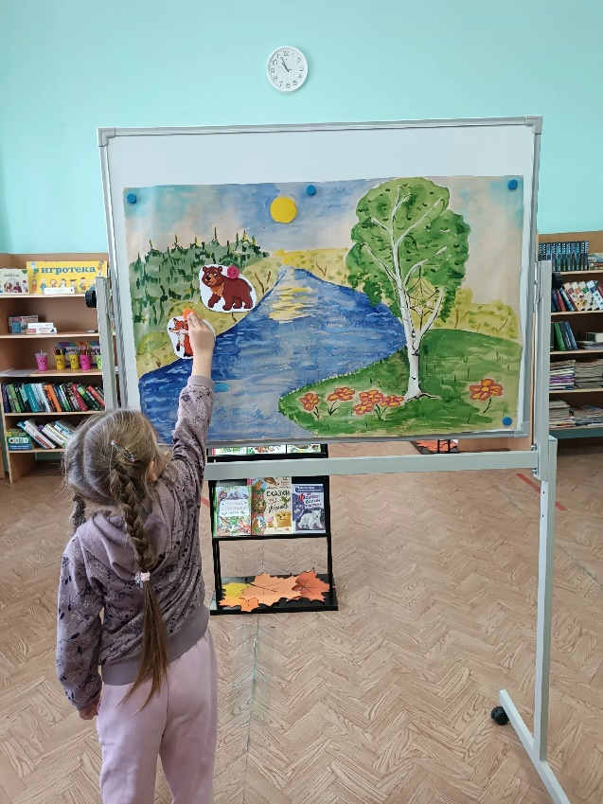
Встреча началась с небольшой беседы: библиотекарь рассказала о Всемирном дне животных, почему он важен и как каждый может помогать животным. Дети активно делились историями о своих питомцах — рассказывали, кто у них живёт дома, как они ухаживают за любимцами и какие забавные случаи с ними происходили.
Далее ребята отправились в «путешествие по миру животных» с помощью книжной выставки: познакомились с подборкой книг о животных, в том числе с рассказами писателей-натуралистов и энциклопедиями. Особое внимание уделили Красной книге: посмотрели, какие животные находятся под угрозой, и обсудили, почему важно их беречь.
Затем, отгадывая загадки, дети заполняли лесной пейзаж животными.
Творческая часть был посвящена созданию фигурки домашнего любимца. Из простых материалов получились забавные котики и собачки.
Мероприятие получилось насыщенным и эмоциональным: дети не только узнали много нового, но и проявили искреннюю заинтересованность и сочувствие к животным.
Книжная выставка вызвала дополнительный интерес — несколько изданий дети взяли на дом.
У ребят укрепилось понимание, что и дикие, и домашние животные важны и заслуживают заботы и уважения.


